西南石油大学研究生学位论文知识产权声明书及
学位论文版权使用授权书
本人完全了解学校有关保护知识产权的规定，即：研究生在校攻读学位期间论文工作的知识产权单位属于西南石油大学。学校有权保留并向国家有关部门或机构送交论文的复印件和电子版。本人允许论文被查阅和借阅。学校可以将本学位论文的全部或部分内容编入有关数据库进行检索，可以采用影印、缩印或扫描等复制手段保存和汇编本学位论文。同时，本人保证，毕业后结合学位论文研究课题再撰写的文章一律注明作者单位为西南石油大学。
本学位论文属于
1、保密（ ），在 年解密后适用本授权书。
2、不保密（ ）
（请在以上相应括号内打“√”）

学位论文作者签名： 指导教师签名：
年 月 日 年 月 日

西南石油大学研究生学位论文独创性声明
本人声明：所呈交的研究生学位论文是本人在导师指导下进行的研究工作及取得的研究成果。据我所知，除了文中特别加以标注和致谢的地方外，本论文不包含其他人已经发表或撰写过的研究成果，也不包含其他人为获得西南石油大学或其它教育机构的学位或证书而使用过的材料。与我一同工作的同志对本研究所做的任何贡献均已在论文中作了明确的说明并表示谢意。

学位论文作者签名：
年 月 日

摘 要

（正文略）

关键词：

Abstract
（正文略）

Key words：

目 录
第1章 绪论 1
1.1 原油集输处理工艺 1
1.1.1 塔河一号联合站原油集输处理系统存在的问题 1
第2章 联合站原油集输控制系统现状 2
2.1 国内外相关技术 2
2.1.1 国内外油田联合站集输系统控制技术概况 2
第3章 XXXX 4
致 谢 5
参考文献 6

第1章 绪论

1.1 原油集输处理工艺

1.1.1 塔河一号联合站原油集输处理系统存在的问题
随着塔河油田的快速发展和滚动式开发，地面集输系统经过多次改建、扩建，形成塔河一号联合站目前集输处理规模。由于油田建设非一次性规划建设成功，对整个系统没有作整体的评价，所以，在生产运行中或多或少存在着一些问题，影响了集输系统的安全生产和生产经营成本的控制。主要存在以下三个方面的问题：
本油田原油分布广，密度位居0.87～1.005 g/cm${}^{3}$之间。一号联合站包含两套独立的集输处理系统，工艺条件满足120万吨集输站集中处理中质原油，150万吨集输站集中处理重质原油，分别生产出合格的中质原油和重质原油。原油销售时，中质原油和稠油根据不同密度范围分六档（具体分档标准见表1-1），各档价格不同，密度越低，价格越高。在生产管理过程中，为了提高销售利润，遵循效益最大化的管理思路，需要随时根据原油产量变化情况对处理合格的两种产品进行混配，使混配原油密度达到最有利的密度分档高限。这就需要设计新的混配流程来实现目标。
表1-1 质原油和稠油根据密度区分的档次表
档次 | 1 | 2 | 3 | 4 | 5 | 6
密度(g/cm3) | ＜0.890 | 0.890~0.905 | 0.905~0.920 | 0.920~0.945 | 0.945~0.960 | ＞0.96
稠油具有密度大、粘度大、流动性能差等油品特性，含伴生气稠油在计量分离器中油气分离效果差，流经质量流量计的原油含气量大，超过了质量流量计对被测介质含气量的标准要求（被测介质含气量<5%），计量准确性较差。
80万吨卸油站输油泵工频运行，频繁启停，运行不稳定，泵入集输系统的输油量不稳定，影响整个集输系统生产过程控制。

第2章 联合站原油集输控制系统现状

2.1 国内外相关技术

2.1.1 国内外油田联合站集输系统控制技术概况
油田联合站是原油生产的一个关键环节，它的主要作用是接收各转油站来油，对油气水进行分离、净化、加热，将处理后合格的原油、净化污水、净化天然气向下一级油库输送。其中实现油水分离的系统称之为集输系统，它是联合站原油生产的重要过程，直接关系到成品原油的质量和污水回注的质量，关系到联合站的节能降耗，也决定着联合站生产过程的安全平稳运行及原油生产的经济效益。对联合站集输系统实现良好的自动控制，有利于联合站生产的平稳运行，保证原油质量，降低成本，减轻工人的劳动强度^{[7]}。

2.1.2.1 联合站集输系统工艺流程
联合站集输系统是实现油水分离的重要环节，原油的油水分离过程有自然沉降脱水、化学脱水、机械过滤脱水、电脱水等多种方法。目前我国各油田普遍采用的是沉降脱水、电脱水、电化学联合脱水等方法，采用脱水流程主要有两种，即两段式脱水流程和三段式脱水流程。
1. 两段式脱水流程
含水原油中的水大部分以游离状态存在称为游离水，其他一部分水与原油之间呈乳化状态存在称为乳化水。游离水可利用油水比重差采用加热沉降法使其分离，乳化水则很难用一般的重力沉降法实现油水分离，它需要先破坏乳化液和油水界面膜，使均匀分散的水颗粒合并成大水滴，进而实现油水分离。目前，联合站集输系统中，大多采用两段式脱水流程进行油水分离。
具体的流程为：来自中转站的高含水原油进入联合站后，首先进入游离水脱除器，在破乳剂的化学作用和重力沉降作用下，经合理控制，分离出大部分游离水，高含水原油变成含水在20%~30%左右的中含水原油。游离水脱除器的运行控制非常重要，要求在容器中部安装油水界面检测仪表，适时检测油水界面的变化，并通过控制容器下端防水出口的调节阀开度调整油水界面，使油水界面保持在一定范围内，以保证油出口含水和水出口含油不超标。另外，多台游离水脱除器的出油汇到一条汇管上，要求在汇管上安装压力检测仪表，适时检测汇管压力的变化，并通过控制安装在汇管上的调节阀开度调整汇管压力稳定在0.2~0.35MPa，同时还要实现当压力超高时，快速泄压连锁保护功能。游离水脱除器的放水汇到一条汇管上，靠自压进入污水沉降罐^{[12][13]}。
游离水出口原油进入脱水加热炉，加热升温至45~50℃，加热后的含水原油在输送管道中与一定数量的破乳剂混合，进入符合电脱水器进行油水分离。原油在电脱水器内在电场力和化学破乳剂的共同作用下，进行油水的最终分离，经过合理控制电场强度、加药量和脱水器的油水界面，使电脱水后的原油含水达到0.5%以下，从而得到满足要求的净化原油。电脱水器的控制原料和游离水脱除器相同。脱水后的净化原油进入净化油缓冲罐，再经过外输泵外输。脱出的污水进入污水沉降罐，进行污水处理。联合站两段式集输系统主要包括两个子系统：自然沉降脱水系统（一段脱水系统）、电脱水系统（二段脱水系统）^{[14]}。
目前，油田绝大多数联合站都采用这种集输系统。该系统简单、节省设备、能耗低、脱水效果较好。
2. 三段式集输系统
三段式集输系统与两段式集输系统工艺原理相似，主要的区别在于中转站的来油首先进入游离水脱除器，进行沉降脱水，脱水至含水70%左右，然后进入压力沉降罐，进行压力沉降脱水，脱水至30%左右，再进入电脱水器进行电脱水，经电脱水后，成为净化原油。所以三段式集输系统包括三个子系统：自然沉降脱水系统、压力沉降脱水系统、电脱水系统。这种集输系统虽流程复杂、设备较多、能耗较高，但是脱水效果较好。油田只有极少的一部分联合站采用此种集输系统进行原油脱水。

2.1.2.2 联合站集输系统控制过程变量分析
联合站集输系统包括沉降脱水系统和电脱水系统两大部分。虽然工艺比较简单，但是由于系统的可测信息少、变量耦合严重、干扰作用频繁等原因，造成系统可控制性差，实现自动化的难度大。为了更深刻地从控制角度加以分析，将工艺流程图简化为如下系统框图。
不难看出，联合站油水分离过程是一个典型的复杂工业系统，具有非线性、时变、强耦合和不确定性等特点。
图2-1中U₁、U₂为沉降脱水系统、电脱水系统的操作变量，分别是沉降脱水系统、电脱水系统的放水阀门和放油阀门开度；X₁、X₂为沉降脱水系统和电脱水系统状态变量，分别是沉降脱水系统和电脱水系统的压力和液位高度；Z₁₂、Z₂₁为两个系统的关联影响。

第X章 XXXX

式中 ——试样断裂前的最大扭矩（N·m）；
$θ_{f}$——试样断裂时的单位长度上的相对扭。
转角
XXXXXXXXXXXXXXXXXXXXXXXXXXXXXXXXXXXXXXXXXXXXXXXXXXXXXXXX
（3-1）
式中 n₂——XXXXXXXXX；
n₃——XXXXXXXXXX。
XXXXXXXXXXXXXXXXXXXXXXXXXXXXXXXXXXXXXXXXXXXXXXXXXXXXXXXX
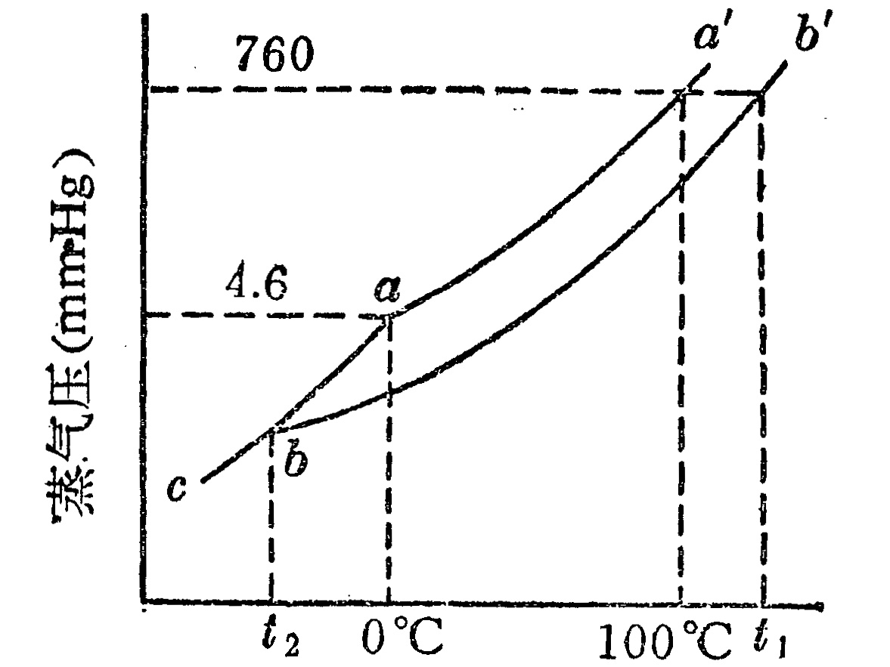
图3-1 XXXXXXXXXXXXX

致 谢

参考文献

